情况说明

我司于2018年12月21日出具北京市海淀区西三旗北京五星青岛啤酒有限公司项目国有土地使用权收购补偿价格评估报告。估价结果为于估价期日2018年5月31日，估价对象土地取得费及相关税费单价为9037元/平方米。
根据委托方要求，现需要确认自报告出具日至今的土地取得费水平变动情况。
评估专业人员收集到2019年至2021年与估价对象相同或相邻区域的海淀区、朝阳区、石景山区、丰台区，自报告出具日至今的土地一级开发项目具体情况如下：
序号 | 年度 | 期次 | 区县 | 项目名称 | 市政条件 | 单位面积成本（元/㎡）
1 | 2019 | 5 | 海淀区 | 四季青镇中坞重点村资金平衡用地土地一级开发项目 | 五通一平 | 8147
2 | 2020 | 2 | 石景山区 | 刘娘府综合改造项目1604-663等地块 | 六通一平 | 7487
3 | 2020 | 3 | 石景山区 | 中关村科技园石景山园北Ⅱ区西井地块土地一级开发项目1606-605、1606-034地块 | 七通一平 | 16688
4 | 2020 | 5 | 朝阳区 | 豆各庄乡剩余土地储备项目1306-638等地块（DE、A及H地块） | 六通一平 | 6942
5 | 2021 | 4 | 丰台区 | 万泉寺住宅小区土地一级开发项目A地块 | 七通一平 | 9640
6 | 2021 | 5 | 丰台区 | 城乡一体化周庄子村旧村改造项目二期（ZZZ-06等地块） | 七通一平 | 5510
平均价格 |  |  |  |  |  | 9069

估价对象及上述项目位置图
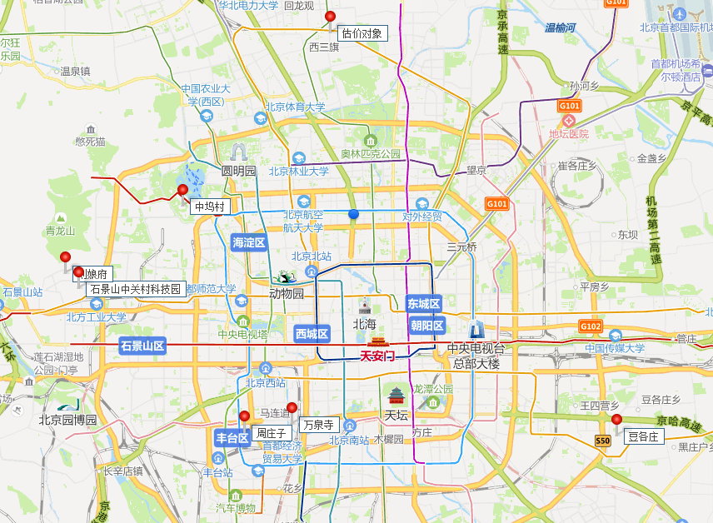
经过评估专业人员收集整理数据、比较分析认为，估价对象与以上土地一级开发项目的区域现状经济发展状况接近，区域周边均在城市化进程中经过近年的大力开发建设已逐步趋近成熟，估价对象宗地和各项目间交通便捷程度接近，基础设施状况均比较完善（区域均达到“七通”），周边公共服务设施均有配套（包括学校、医院、超市等）。
综上所述，我们认为报告出具日至今土地取得费走势平稳。

